ПОСТАНОВЛЕНИЕ АДМИНИСТРАЦИИ ГОРОДА

№ 817 от 05.02.2014

Об утверждении границ

прилегающих территорий

к некоторым организациям,

на которых не допускается

розничная продажа

алкогольной продукции

В соответствии с Федеральным законом от 22.11.1995 № 171-ФЗ «О госу-дарственном регулировании производства и оборота этилового спирта, алкогольной и спиртосодержащей продукции и об ограничении потребления (распития) алкогольной продукции» (с изменениями от 02.11.2013), Постановлением Правительства Российской Федерации от 27.12.2012 № 1425 «Об определении органами государственной власти субъектов Российской Федерации мест массового скопления граждан и мест нахождения источников повышенной опасности, в которых не допускается розничная продажа алкогольной продукции, а также определении органами местного самоуправления границ прилегающих к некоторым организациям и объектам территорий, на которых не допускается розничная продажа алкогольной продукции», решением Думы города от 28.05.2013 № 333-V ДГ «Об определении способа расчета расстояний от некоторых организаций и (или) объектов до границ прилегающих к ним территорий, на которых не допускается розничная продажа алкогольной продукции» (с изменениями от 03.12.2013 № 441-V ДГ):
1. Утвердить границы прилегающих территорий, на которых не допус-кается розничная продажа алкогольной продукции, к следующим организациям:
- муниципальное бюджетное дошкольное образовательное учреждение детский сад присмотра и оздоровления № 27 «Микки-Маус», расположенное по адресу: город Сургут, проезд Взлетный, дом 9, согласно приложению 1;
- муниципальное бюджетное дошкольное образовательное учреждение детский сад присмотра и оздоровления № 40 «Снегурочка», расположенное по адресу: город Сургут, улица 50 лет ВЛКСМ, дом 6а, согласно прило- жению 2;

- муниципальное бюджетное дошкольное образовательное учреждение детский сад присмотра и оздоровления № 7 «Буровичок», расположенное по адресу: город Сургут, улица Губкина, дом 17А, согласно приложению 3;
- муниципальное бюджетное дошкольное образовательное учреждение центр развития ребенка-детский сад № 81 «Мальвина», расположенное по адресу: город Сургут, проспект Ленина, дом 13А, согласно приложению 4;
- муниципальное бюджетное образовательное учреждение для детей дошкольного и младшего школьного возраста «Прогимназия», расположенное по адресу: город Сургут, бульвар Писателей, дом 17, согласно приложению 5.
2. Управлению информационной политики опубликовать настоящее постановление в средствах массовой информации и разместить на официальном интернет-сайте Администрации города.
3. Контроль за выполнением постановления возложить на заместителя главы Администрации города Сафиоллина А.М.

Глава города Д.В. Попов

Приложение 1
к постановлению
Администрации города
от ___________ № __________

Схема
границ прилегающей территории к муниципальному бюджетному
дошкольному образовательному учреждению детскому саду присмотра
и оздоровления № 27 «Микки-Маус»,
проезд Взлетный, дом 9

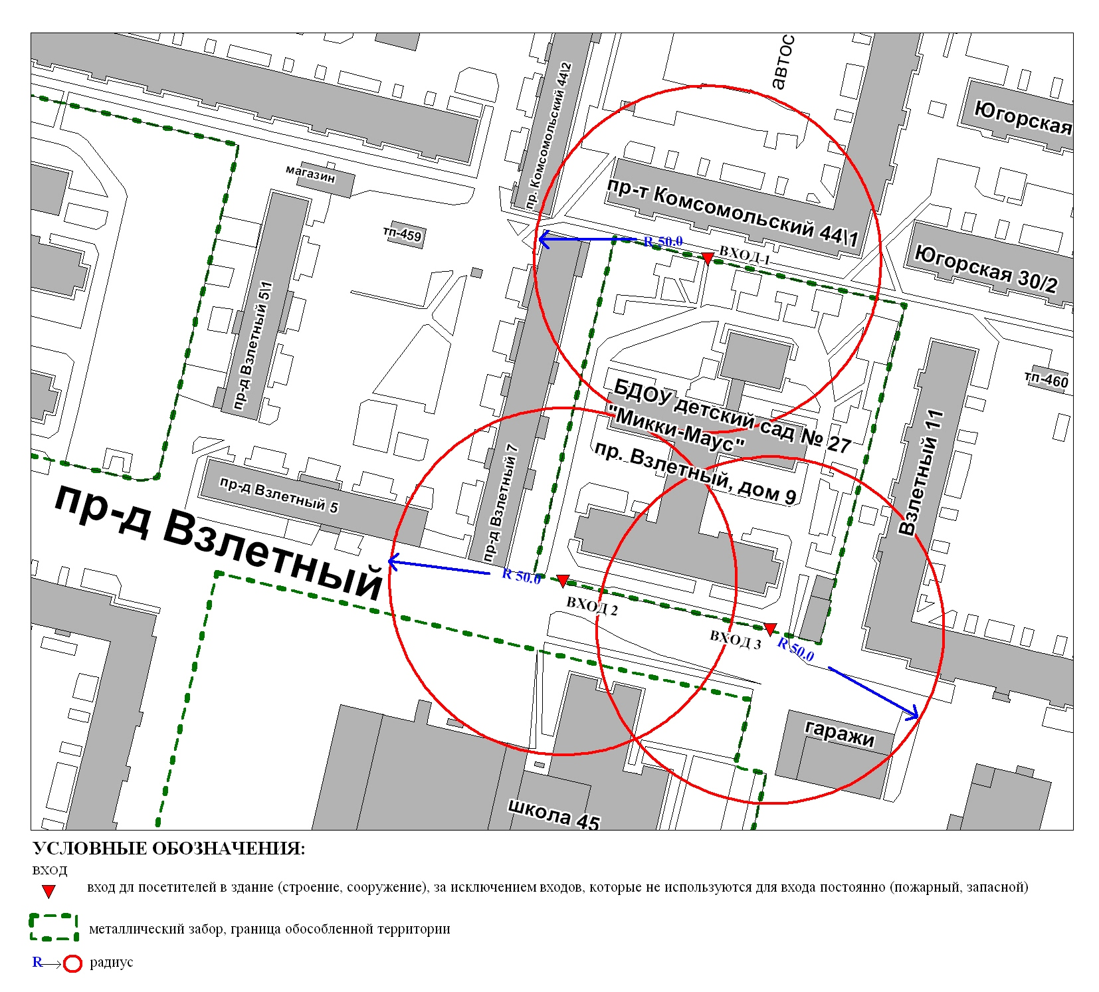

Приложение 2
к постановлению
Администрации города
от ___________ № __________

Схема
границ прилегающей территории к муниципальному бюджетному
дошкольному образовательному учреждению детскому саду присмотра
и оздоровления № 40 «Снегурочка»,
улица 50 лет ВЛКСМ, дом 6а

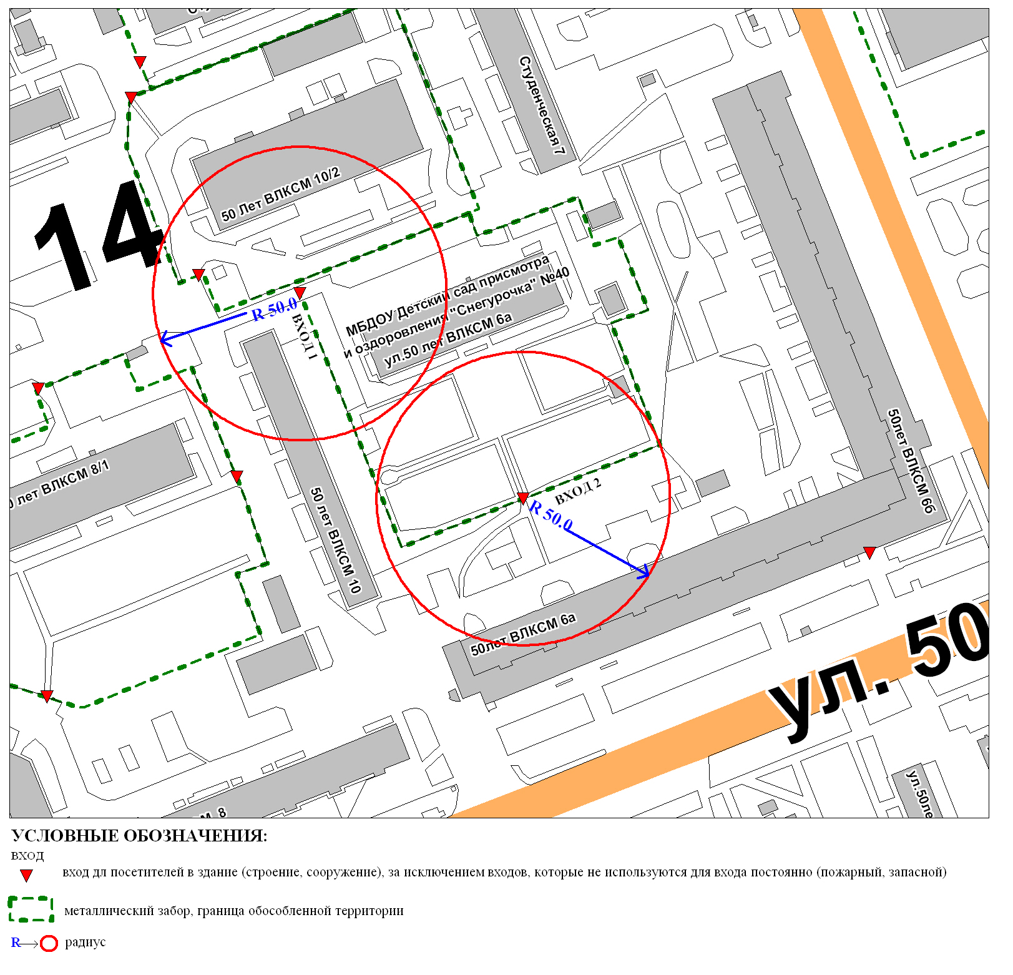

Приложение 3
к постановлению
Администрации города
от ___________ № __________

Схема
границ прилегающей территории к муниципальному бюджетному
дошкольному образовательному учреждению детскому саду присмотра
и оздоровления № 7 «Буровичок»,
улица Губкина, дом 17А

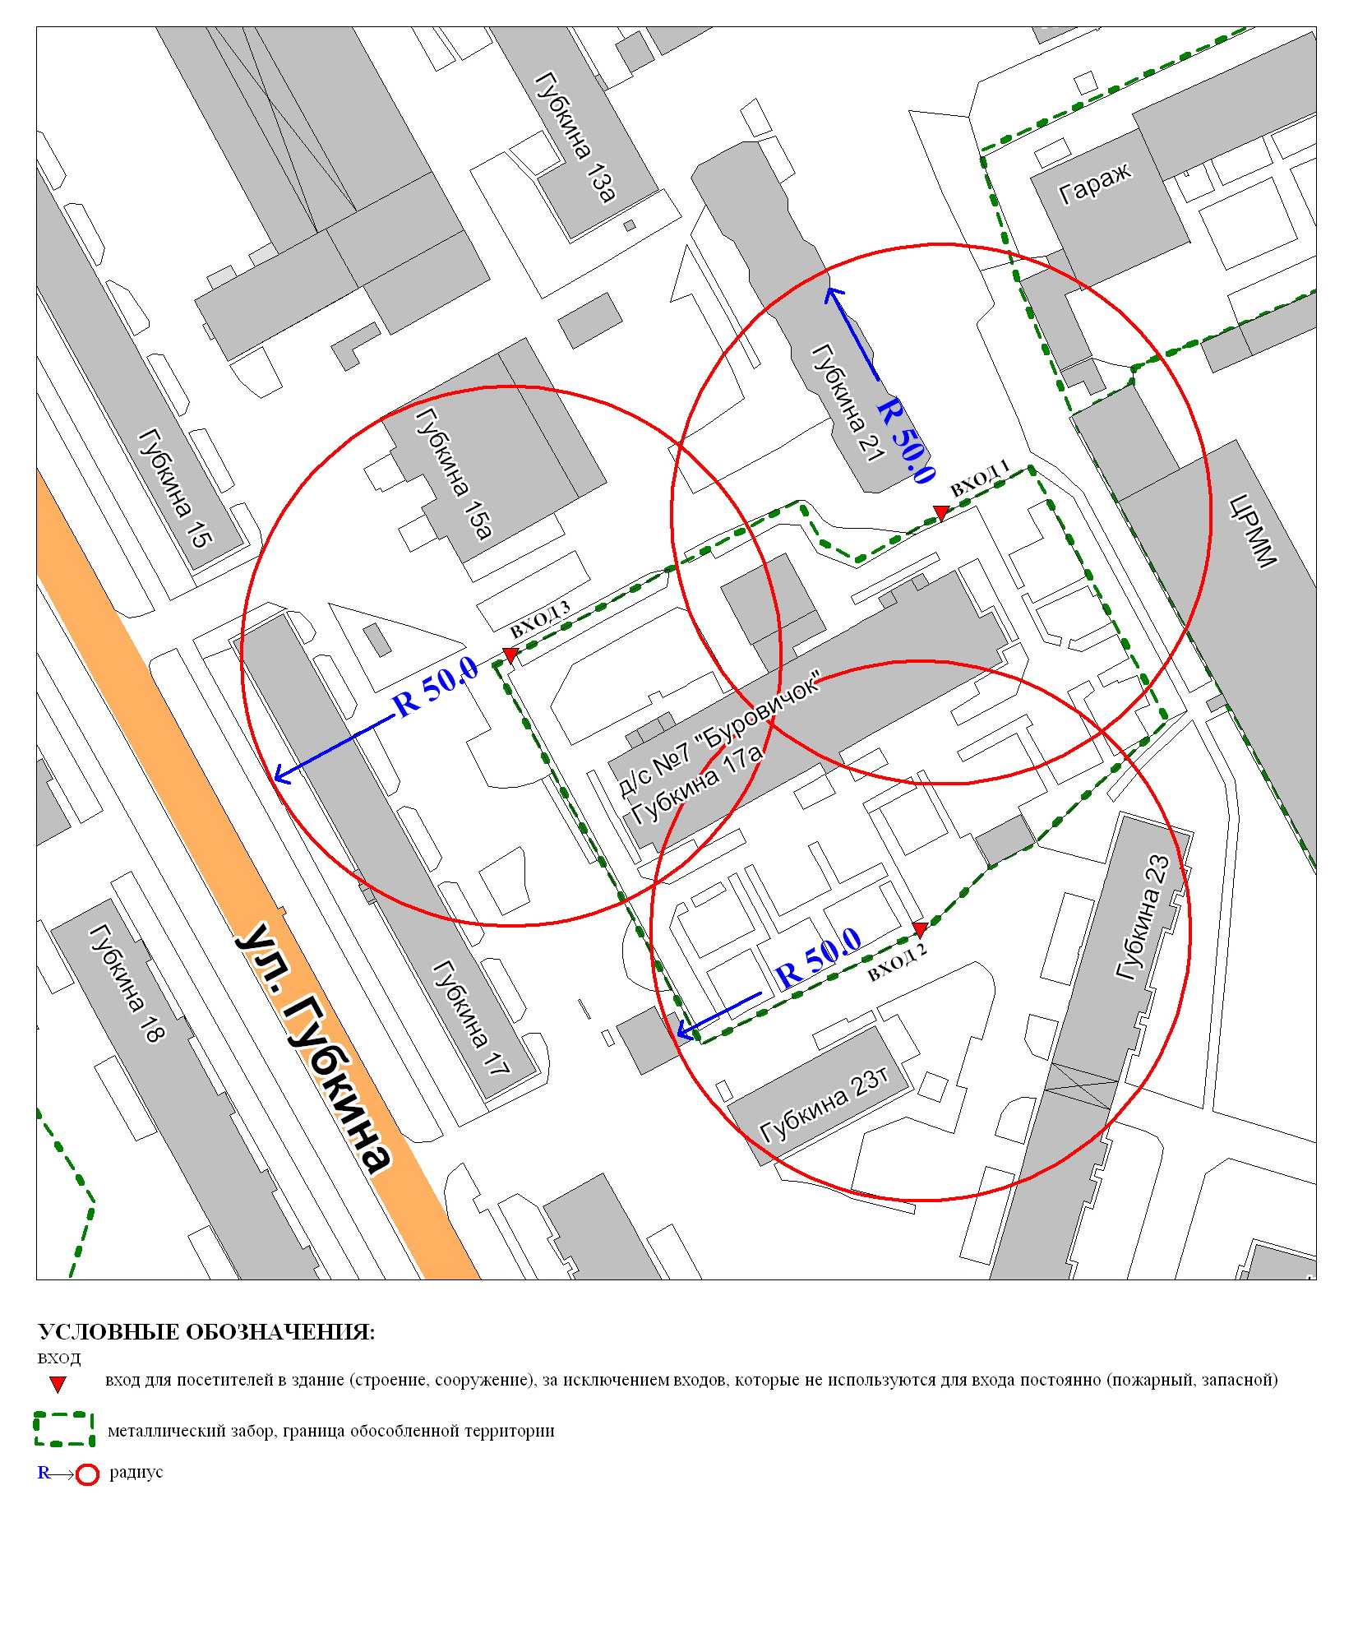
Приложение 4
к постановлению
Администрации города
от ___________ № __________

Схема
границ прилегающей территории к муниципальному бюджетному
дошкольному образовательному учреждению центру развития
ребенка-детскому саду № 81 «Мальвина»,
проспект Ленина, дом 13А
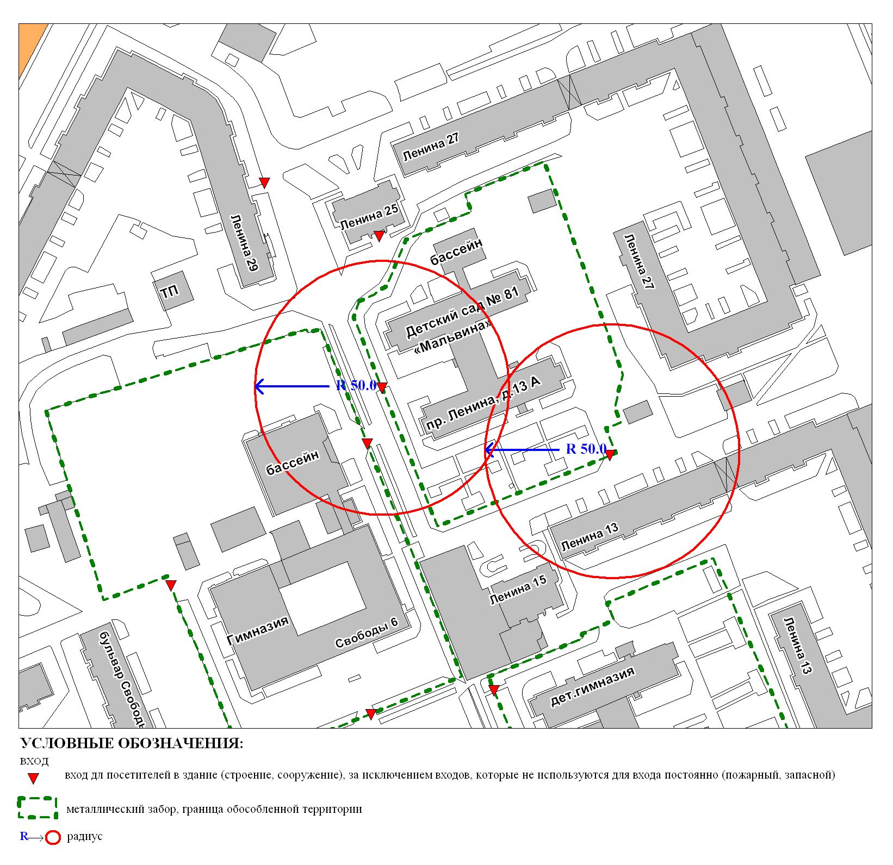

Приложение 5
к постановлению
Администрации города
от ___________ № __________

Схема
границ прилегающей территории к муниципальному бюджетному
образовательному учреждению для детей дошкольного и младшего
школьного возраста «Прогимназия»,
бульвар Писателей, дом 17

